**UNIVERSIDAD DE SAN CARLOS DE GUATEMALA**

Facultad de Ingeniería

Escuela de Ciencias y Sistemas



Tarea # 3

Teoría de Sistemas 1

**André Joaquin Ortega De Paz**

201900597

4 de febrero del 2023

**CLASIFICACIONES DE TIPOLOGIAS DE SISTEMAS**

La teoría de sistemas o teoría general de sistemas surgió con los trabajos del biólogo alemán Ludwing Von Bertalanffy, quien la define como una disciplina del área lógico-matemática cuya tarea es la formulación y derivación de principios que son aplicables a todos los sistemas, indistintamente de su condición, naturaleza y relación entre los elementos que lo componen.

La teoría general de sistemas se plantea entonces como un instrumento para acercarse a la realidad, cualquiera que sea esta. Afirma que las propiedades de los sistemas no pueden describirse significativamente en términos de sus elementos separados. La compresión de los sistemas sólo ocurre cuando se estudian globalmente, involucrando todas las interdependencias de sus partes.

**Concepto de Sistema**

Un sistema es un conjunto de diversos elementos que se encuentran interrelacionados y que se afectan mutuamente para formar una unidad.

El punto clave está constituido por las relaciones entre los diversos elementos de este; puede existir un conjunto de objetos, pero si estos no están relacionados no constituyen un sistema.

**Aportes de Ludwing Von Bertalanffy a la Teoría de Sistemas**

Según Bertalanffy, un sistema es un modelo de naturaleza general. El concepto «sistema» se refiere a características muy generales compartidas por una gran cantidad de entes que son tratados convencionalmente en diferentes disciplinas. De aquí surge la interdisciplinariedad de la Teoría General de Sistemas, por lo que Bertalanffy propone otros conceptos relacionados.

Bertalanffy entiende la tecnología de sistemas como la problemática dada en la relación entre la tecnología y la sociedad moderna incluyendo el hardware y el software, siendo esta tan compleja, que requiere enfoques holísticos, generales e interdisciplinarios.

Con respecto a la filosofía de sistemas, esta se ocupa de la reorientación del pensamiento y la visión del mundo que se genera con la introducción del «sistema» como un nuevo paradigma científico. Y de aquí surgen a su vez conceptos como la analogía de sistemas, la epistemología de sistemas y los valores.

**La Teoría General de Sistemas se fundamenta en tres premisas básicas:**

1. Los sistemas existen dentro de los sistemas.
2. Los sistemas son abiertos
3. Las funciones de un sistema dependen de su estructura.

**Características de los sistemas**

1. **Propósito u objetivo**: Las unidades u elementos, así como las relaciones, definen una distribución que trata de alcanzar un objetivo.
2. **Globalismo**: Todo sistema tiene naturaleza orgánica; cualquier estimulo en cualquier unidad del sistema afectará a todas las demás unidades debido a la relación existente entre ellas.
3. **Entropía**: Tendencia que tienen los sistemas al desgaste o desintegración, es decir, a medida que la entropía aumenta los sistemas se descomponen en estados más simples.
4. **Homeostasis**: Equilibrio dinámico entre las partes del sistema, esto es, la tendencia de los sistemas a adaptarse con el equilibrio de los cambios internos y externos del ambiente.
5. **Equifinalidad**: Se refiere al hecho que un sistema vivo a partir de distintas condiciones iniciales y por distintos caminos llega a un mismo estado final. No importa el proceso que reciba, el resultado es el mismo.

**Clasificación de los sistemas**

1. **Sistemas naturales**: Son los existentes en el ambiente.
2. **Sistemas artificiales**: Son los creados por el hombre.
3. **Sistemas sociales**: Integrados por personas cuyo objetivo tiene un fin común.
4. **Sistemas hombre-máquina**: Emplean equipo u otra clase de objetivos, que a veces se quiere lograr la autosuficiencia.
5. **Sistemas abiertos**: Intercambian materia y energía con el ambiente continuamente.
6. **Sistemas cerrados**: No presentan intercambio con el ambiente que los rodea, son herméticos a cualquier influencia ambiental.
7. **Sistemas temporales**: Duran cierto periodo de tiempo y posteriormente desaparecen.
8. **Sistemas permanentes**: Duran mucho más que las operaciones que en ellos realiza el ser humano, es decir, el factor tiempo es más constante.
9. **Sistemas estables**: Sus propiedades y operaciones no varían o lo hacen solo en ciclos repetitivos.
10. **Sistemas no estables**: No siempre es constante y cambia o se ajusta al tiempo y a los recursos.
11. **Sistemas adaptativos**: Reacciona con su ambiente mejora su funcionamiento, logro y supervivencia.
12. **Sistemas no adaptativos**: tienen problemas con su integración, de tal modo que pueden ser eliminados o bien fracasar.
13. **Sistemas determinísticos**: Interactúan en forma predecible.
14. **Sistemas probabilísticos**: Presentan incertidumbre.
15. **Subsistemas**: Sistemas más pequeños incorporados al sistema original.
16. **Supersistemas**: sistemas extremadamente grandes y complejos, que pueden referirse a una parte del sistema original.

**Elementos sistemáticos**

El sistema se compone por una serie de elementos y parámetros, los cuales son:

[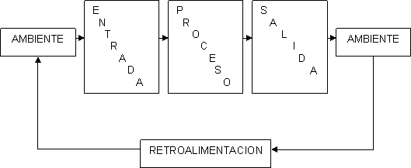](https://www.gestiopolis.com/wp-content/uploads/2011/10/teoria-de-sistemas-01.gif)

**Parámetros o elementos de los sistemas – Teoría de sistemas**

* **Entrada o insumo (input)**. Es la fuerza de arranque del sistema, suministrada por la información necesaria para la operación de éste.
* **Salida o producto (output)**. Es la finalidad para la cual se reunirán los elementos y las relaciones del sistema.
* **Procesamiento o transformador (throughput)**. Es el mecanismo de conversión de entradas en salidas.
* **Retroalimentación (feedback).** Es la función del sistema que busca comparar la salida con un criterio previamente establecido.
* **Ambiente (environment).** Es el medio que rodea externamente al sistema.

**Modelo de Katz y Kahn**

[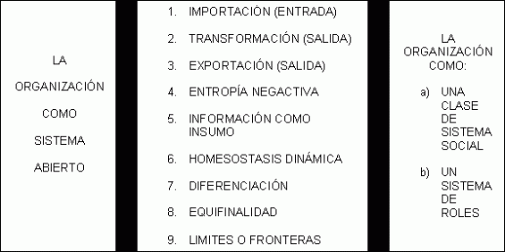](https://www.gestiopolis.com/wp-content/uploads/2011/10/teoria-de-sistemas-02.gif)

**La organización como sistema abierto**

* **Variables**; Son todas las acciones que pueden modificar el sistema y que existe en cualquier parte del sistema.
* **Parámetros**; Son cantidades que determinan el estado real del sistema (constantes).
* **Componentes**; Son las partes identificables de dicho sistema.
* **Atributos**; Influyen en la operación del sistema en su velocidad, precisión y confiabilidad, es decir, identifican los componentes de dicho sistema.
* **Estructura**; Conjunto de relaciones entre los componentes del sistema y el grado en el que los elementos funcionan para alcanzar su finalidad.

**Bibliografía**

* Estrada, E. (1996) Teoría general de sistemas aplicada a la solución integral de problemas. Universidad del Valle. disponible en [books.google.com.](https://books.google.com.co/books?id=giKtX6alF34C&lpg=PP1&pg=PP1#v=onepage&q&f=false)
* https://www.gestiopolis.com/teoria-de-sistemas/#:~:text=Clasificaci%C3%B3n%20de%20los%20sistemas&text=Sistemas%20sociales%3A%20Integrados%20por%20personas,energ%C3%ADa%20con%20el%20ambiente%20continuamente.